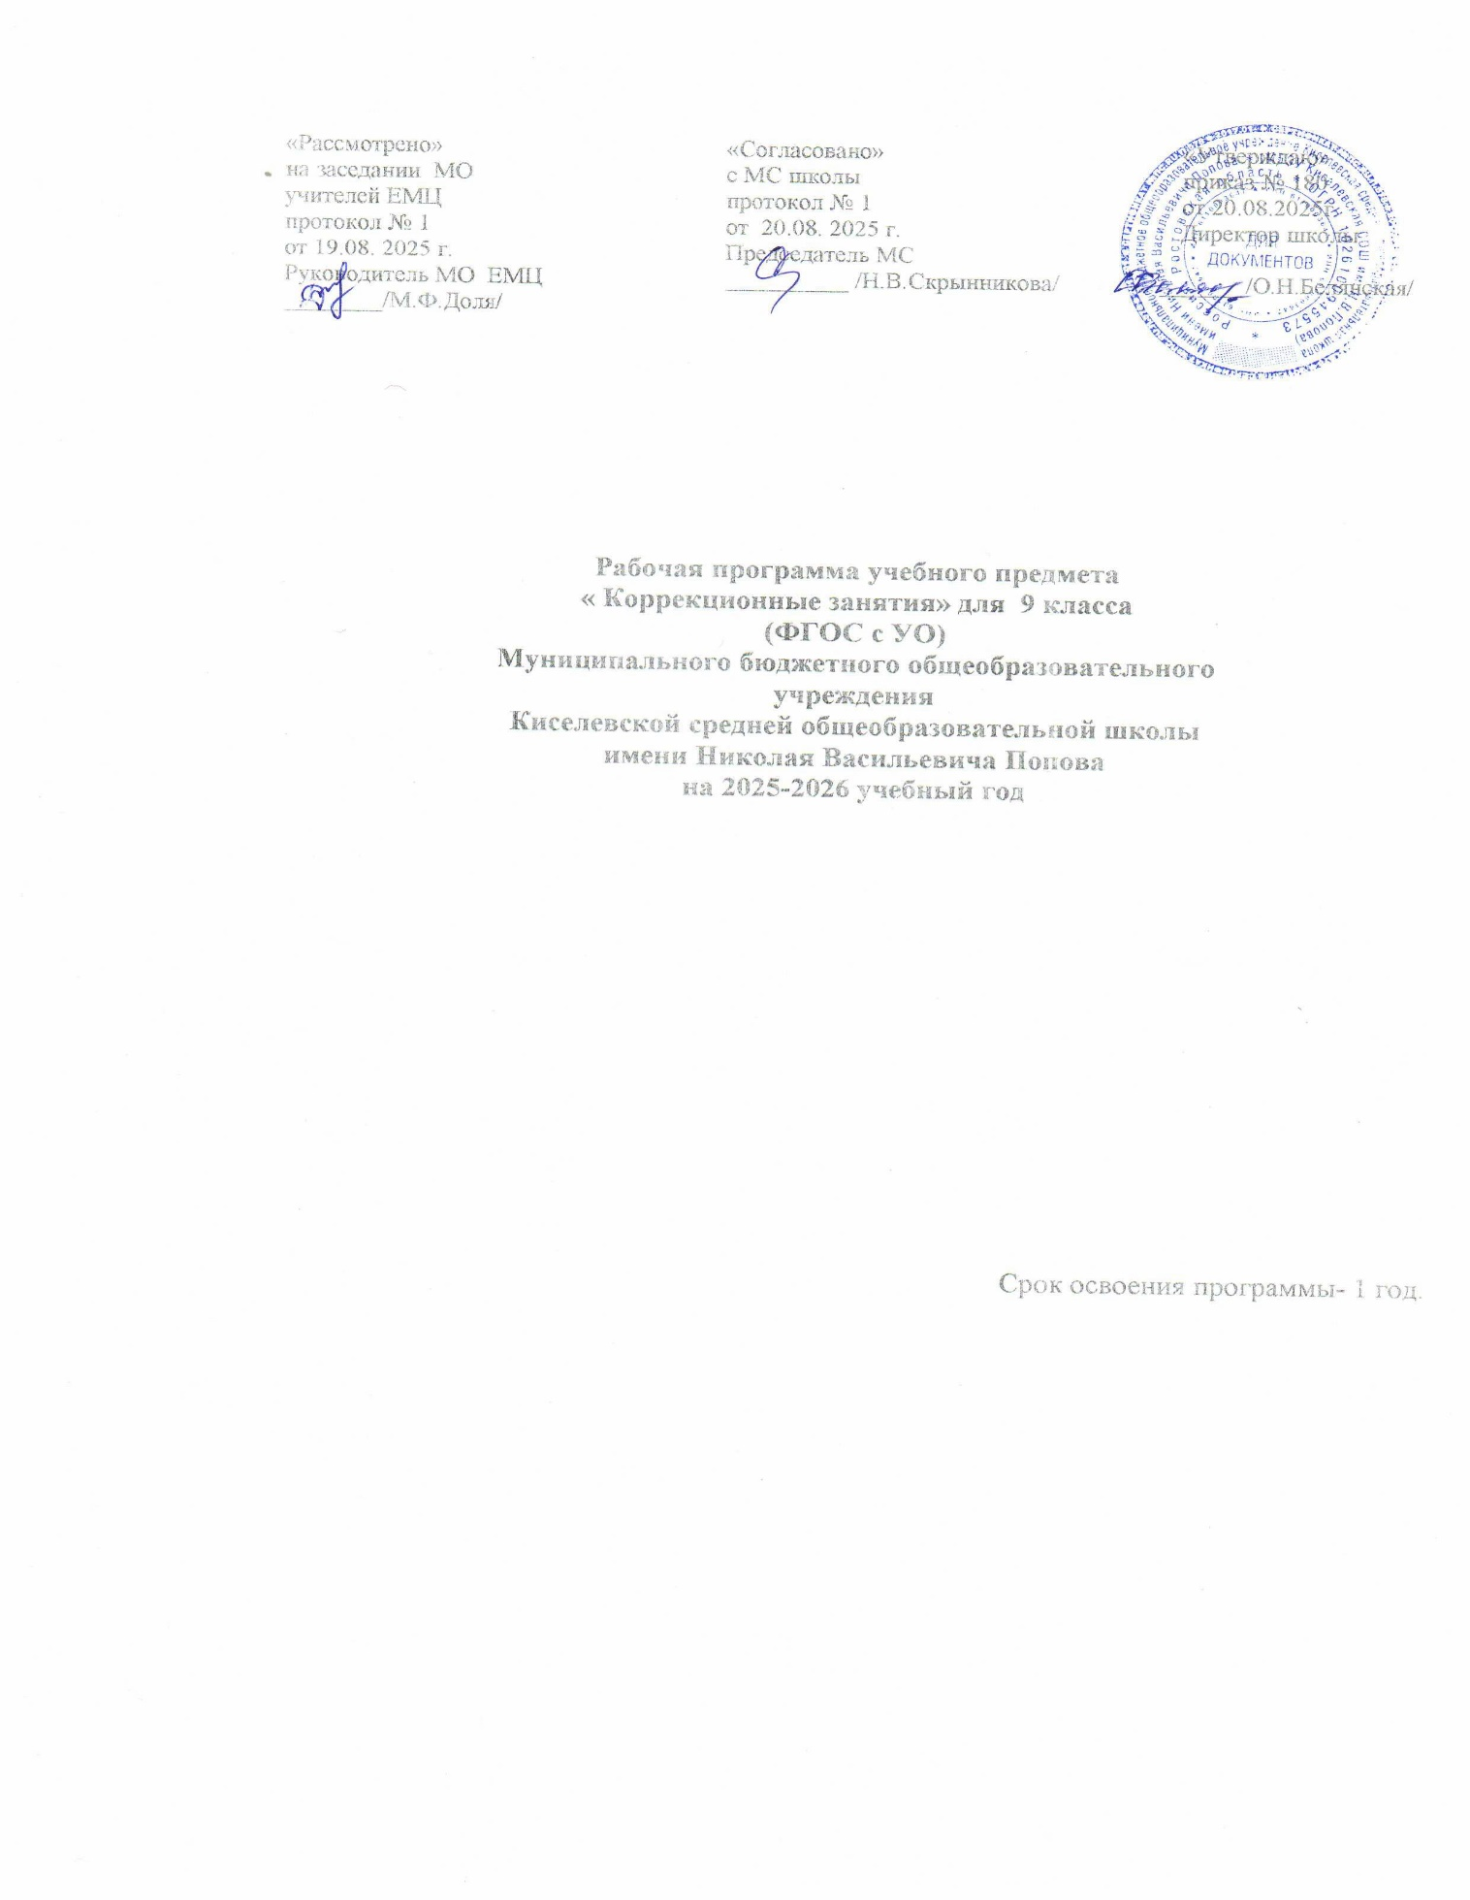

ПОЯСНИТЕЛЬНАЯ ЗАПИСКА

Адресность программы: Рабочая программа учебного курса «Коррекционные занятия» (ФГОС с УО, вариант 1) разработана для Половкова Михаила обучающегося 9 класса МБОУ Киселевской СОШ им. Н.В. Попова на 2025/2026 учебный год на основании заключения ПМПК № 39 от 13.05.2021г., решения врачебной клинико-экспертной комиссии ГБУ РО «ЦРБ» Заветинского района № 0550 от 28.08.2025г., заявления законного представителя Половковой Натальи Ивановны от 29.08.2025г., приказа №189/4 МБОУ Киселевской СОШ им. Н.В.Попова «Об организации индивидуального обучения на дому» от 29.08.2025 г. Рабочая программа составлена с учётом особенностей познавательной деятельности обучающейся с ограниченными возможностями здоровья (ОВЗ), направлена на разностороннее развитие личности обучающегося, умственное развитие. Программа содержит материал, помогающий школьнику достичь того уровня общеобразовательных знаний и умений, трудовых навыков, которые необходимы для социальной адаптации.
Нормативные правовые документы:
-Приказ министерства просвещения РФ от 24 ноября 2022 г. №1026 «Об утверждении федеральной адаптированной основной общеобразовательной программы обучающихся с умственной отсталостью (интеллектуальными нарушениями).
- Учебный план МБОУ Киселевской СОШ им. Н.В. Попова на 2025/2026 учебный год.
Сроки реализации программы – 1 год.
Цель коррекционного курса заключается в применении разных форм взаимодействия с обучающимися, направленными на преодоление или ослабление проблем в психическом и личностном развитии, гармонизацию личности и межличностных отношений учащихся; фор- мирование навыков адекватного поведения.

Задачи коррекционного курса:
- Развитие познавательных способностей обучающихся:
  - развитие сенсорных процессов;
  - развитие психомоторных процессов;
  - развитие познавательных мотивов;
  - развитие наглядно-образного мышления;
  - развитие словесно-логического мышления;
  - развитие произвольной слуховой и зрительной памяти;
  - развитие произвольного внимания;
  - развитие самостоятельности, творческого подхода в решении задач.
Развитие эмоционально-личностной сферы:
воспитание интереса к окружающим людям, развитие чувства понимания и сопере- живания;
  - развитие произвольности поведения;
  - развитие рефлексии (осознания) эмоций, их проявления у себя и окружающих;
  - - ра- бота с эмоциональными проблемами (страхи, тревожность, самооценка);
  - - мотивационная го- товность к принятию позиции школьника.
- Развитие коммуникативных навыков:
  - обогащение поведенческого репертуара обучающихся социально приемлемыми
  - на- выками взаимодействия в конфликтной ситуации, игровой ситуации, ситуации
  - повседневного общения;
  - развитие средств невербального общения;
  - формирование умений сотрудничать, работать в группе;
  - развитие рефлексии (умения анализировать собственное поведение, поступки,
  - каче- ства личности, эмоции и чувства);
  - обучение приемлемым способам выражения негативных эмоций (гнева, обиды

Место учебного предмета в учебном плане
Рабочая программа рассчитана на 34 часа в год, 1 часа в неделю. ‌‌В соответствии с календарным учебным графиком МБОУ Киселевской СОШ им. Н.В. Попова на 2025-2026 уч.год и расписанием МБОУ Киселевской СОШ им. Н.В. Попова обеспечено выполнение рабочей программы в полном объеме за счет повторения.
Фактическое количество часов за год – 33 часа.

Общая характеристика коррекционного курса
Дети с умственной отсталостью отличаются выраженным недоразвитием мыслительной деятельности, препятствующим освоению предметных учебных знаний. Наряду с нарушением базовых психических функций, памяти и мышления отмечается своеобразное нарушение всех структурных компонентов речи: фонетикофонематического, лексического и грамматического. У детей с умеренной и тяжелой степенью умственной отсталости затруднено или невозможно формирование устной и письменной речи. Для них характерно ограниченное восприятие об-

ращенной к ним речи и ее ситуативное понимание. Из-за плохого понимания обращенной к ним речи с трудом формируется соотнесение слова и предмета, слова и действия. Ввиду этого при обучении данной категории детей используются разнообразные средства невербальной коммуникации. Внимание обучающихся с умеренной и тяжелой умственной отсталостью крайне неустойчивое, отличается низким уровнем продуктивности из-за быстрой истощаемо- сти, отвлекаемости. Слабость активного внимания препятствует решению сложных задач по- знавательного содержания, формированию устойчивых учебных действий. Процесс запомина- ния является механическим, зрительно-моторная координация грубо нарушена. Детям трудно понять ситуацию, вычленить в ней главное и установить причинно- следственные связи, пере- нести знакомое сформированное действие в новые условия. При продолжительном и направ- ленном использовании методов и приемов коррекционной работы становится заметной поло- жительная динамика общего психического развития детей, особенно при умеренном недораз- витии мыслительной деятельности.
Программа строится на основе дифференцированного обучения. В структуре занятий предусматривается сочетание разных видов деятельности: (музыкально-ритмической, изобра- зительной, конструктивной, игровой и др.), в процессе которых и решаются задачи сенсорного и моторного развития детей. В основе программы лежит комплексный подход, который пред- полагает решение на одном занятии разных, но взаимосвязанных задач из нескольких разде- лов программы. Это способствует целостному психическому развитию ребенка.
В ходе коррекционной работы обеспечиваются условия для достижения обучающимися универсальных учебных действий. Формирование УУД является целенаправленным, систем- ным процессом, который реализуется через все предметные области, внеурочную и коррекци- онно-воспитательную деятельность, в том числе на психокоррекционных занятиях. Особен- ность психокоррекционной работы состоит в том, что она направлена на оказание помощи де- тям, испытывающим трудности в обучении и социализации. Программа и содержание психо- коррекционной работы в первую очередь способствует формированию универсальных учеб- ных умений:
- Коммуникативных умений, в том числе умения ориентироваться в ситуации общения, адекватно понимать речь партнера и строить свое речевое высказывание; контролировать и корректировать речь в зависимости от задач и ситуации общения; извлекать из текста инфор- мацию в соответствии с коммуникативной задачей;
- Умения использовать знаковые системы и символы для моделирования объектов и от- ношений между ними;
- Умений выполнять простейшие логические действия, сравнения, нахождения общих закономерностей, анализа, синтеза; осуществлять эвристические действия; выбирать страте- гию решения; строить и проверять элементарные гипотезы.
В процессе коррекционно-развивающей работы используются следующие формы и ме- тоды работы:
- индивидуальные занятия,
- игры, упражнения, этюды,
- психокоррекционные методики и технологии,
- беседы с обучающимися,
- организация деятельности (игра, труд, изобразительная, конструирование и др.).

- Личностные и предметные результаты освоения коррекционного курса
Личностные результаты освоения АООП образования включают индивидуально- лич- ностные качества и социальные (жизненные) компетенции обучающегося, социально значи- мые ценностные установки.
К личностным результатам освоения коррекционного курса относятся:
- сформированность основ российской гражданской идентичности, чувства гордости за свою Родину, российский народ и историю России, осознание своей этнической и нацио- нальной принадлежности; ценностей многонационального российского общества; становление гуманистических и демократических ценностных ориентаций;
- сформированность целостного, социально ориентированного взгляда на мир в его органичном единстве и разнообразии природы, народов, культур и религий;
- сформированность уважительного отношения к иному мнению, истории и культуре других народов;
- овладение начальными навыками адаптации в динамично изменяющемся и разви- вающемся мире;
- принятие и освоение социальной роли обучающегося, развитие мотивов учебной деятельности и формирование личностного смысла учения;
- развитие самостоятельности и личной ответственности за свои поступки, в том числе в информационной деятельности, на основе представлений о нравственных нормах, социаль- ной справедливости и свободе;
- сформированность эстетических потребностей, ценностей и чувств;
- развитие этических чувств, доброжелательности и эмоционально-нравственной от- зывчивости, понимания и сопереживания чувствам других людей;
- развитие навыков сотрудничества со взрослыми и сверстниками в разных социаль- ных ситуациях, умения не создавать конфликтов и находить выходы из спорных ситуаций;
- сформированность установки на безопасный, здоровый образ жизни, наличие моти- вации к творческому труду, работе на результат, бережному отношению к материальным и духовным ценностям.
Предметными результатами освоения коррекционного курса являются формирование следующих умений:
9 класс:
Минимальный уровень:

признавать собственные ошибки;
сочувствовать другим, своим сверстникам, взрослым и живому миру;
анализировать процесс и результаты познавательной деятельности; адекватно вос- принимать окружающую действительность и самого себя; уметь идентифицировать свое эмоциональное состояние.
выделять некоторые существенные, общие и отличительные свойства хорошо знако- мых предметов;
устанавливать видо -родовые отношения предметов;
делать простейшие обобщения, сравнивать, классифицировать на наглядном материа-

ле;

пользоваться знаками, символами, предметами-заместителями;
работать с несложной по содержанию и структуре информацией;
вступать в контакт и работать в коллективе (учитель−ученик, ученик–ученик, ученик–

класс, учитель−класс);
использовать принятые ритуалы социального взаимодействия с одноклассниками и учителем;
обращаться за помощью и принимать помощь;

сотрудничать с взрослыми и сверстниками в разных социальных ситуациях;
адекватно воспринимать окружающую действительность и самого себя; Достаточный уровень:
признавать собственные ошибки;
сочувствовать другим, своим сверстникам, взрослым и живому миру; выплескивать гнев в приемлемой форме, а не физической агрессией;
анализировать процесс и результаты познавательной деятельности; адекватно вос- принимать окружающую действительность и самого себя; уметь идентифицировать свое эмоциональное состояние.
выделять некоторые существенные, общие и отличительные свойства хорошо
знако- мых предметов;
устанавливать видо-родовые отношения предметов;
делать простейшие обобщения, сравнивать, классифицировать на наглядном матери

пользоваться знаками, символами, предметами-заместителями;
работать с несложной по содержанию и структуре информацией;
вступать в контакт и работать в коллективе (учитель−ученик, ученик–ученик, ученик–

класс, учитель−класс);
использовать принятые ритуалы социального взаимодействия с одноклассниками
и учителем;
обращаться за помощью и принимать помощь;
сотрудничать с взрослыми и сверстниками в разных социальных ситуациях; договари-
ваться и изменять свое поведение в соответствии с объективным мнением большинства в кон- фликтных или иных ситуациях взаимодействия с окружающими;
ориентироваться в спектре профессий;
формировать установки на безопасный, здоровый образ жизни, наличие мотивации
к труду, работе на результат, бережному отношению к материальным и духовным
ценностям:
выплескивать гнев в приемлемой форме, а не физической агрессией;
адекватно воспринимать окружающую действительность и самого себя;
доброжелательно относиться, сопереживать, конструктивно взаимодействовать с
людьми;
сочувствовать другим, своим сверстникам, взрослым и живому миру.

Базовые учебные действия:

Регулятивные:
определять, принимать цель, ориентироваться в выполнении задачи, данной в опреде- ленных условиях (при направляющей помощи со стороны педагога);
планировать свои действия в соответствии с поставленной задачей и условиями её реализации, в том числе во внутреннем плане;
работать по плану, осуществлять целенаправленные действия в отношении задачи в сотрудничестве с педагогом;
контролировать процесс решения задачи и, при необходимости исправлять ошибки (при помощи педагога);

оценивать свои действия (самостоятельно, по просьбе педагога) и обосновывать пра- вильность или ошибочность результата;
принимать и сохранять учебную задачу;
выделять промежуточные цели-требования с учетом конечного результата; составлять план выполнения задачи и последовательность действий;
работать по плану, регламентирующему выполнение действия в соотнесении с опре- деленными условиями;
при выполнении действия ориентироваться на правило контроля и успешно использо- вать его в процессе решения задачи, исправлять допущенные ошибки;
вырабатывать критерии оценки и определять степень успешности выполнения своих действий и действий других учеников, исходя из имеющихся критериев.

Познавательные:
отбирать необходимую для решения учебной задачи информацию среди предложен- ных педагогом источников;
перерабатывать полученную информацию: анализировать предметы (объекты) с це- лью выделения признаков (существенных, несущественных) через развернутое объяснение своих действий (при направляющей помощи педагога);
проводить сравнение, сериацию и классификацию объектов по заданным критериям;
использовать простейшие наглядные модели (предметные рисунки, схемы, планы и др.), отражающие пространственное расположение предметов, отношения между предметами для решения конкретных задач (с помощью педагога).
извлекать информацию, представленную в разных формах (текст, таблица, схема, ил- люстрация и др.), при направляющей помощи педагога;
анализировать конкретную ситуацию с целью выделения специфических ее особенно- стей для последующего обобщения;
осуществлять подведение под понятие на основе распознавания объектов, выделения существенных признаков и их синтеза;
устанавливать причинно-следственные связи в изучаемом круге явлений; овладевать действием простейшего моделирования, то есть выделять и
обобщенно фиксировать существенные признаки объектов с целью решения конкрет- ных задач.

Коммуникативные:
выражать свои мысли в соответствии с задачами и условиями коммуникации; понимать возможности разных оснований для оценки одного и того же предмета, по-
нимать относительность оценок или подходов к выбору;
высказывать и аргументировать свое предложение, убеждать и уступать;
сохранять доброжелательное отношение друг к другу в ситуации спора и противоре- чия интересов, с помощью вопросов выяснять недостающую информацию;
адекватно использовать речь и речевые средства для планирования и регуляции своей деятельности; эффективного решения разнообразных коммуникативных задач;
сотрудничать со сверстниками при выполнении заданий в паре, группе: устанавливать очерёдность действий;

осуществлять взаимопроверку;
обсуждать совместное решение (предлагать варианты, сравнивать способы решения).
продуктивно взаимодействовать с педагогом и сверстниками: договариваться и при- ходить к общему решению в совместной деятельности.
Формы организации учебных занятий: индивидуальные, индивидуально-групповые, групповые занятия.
Формы контроля: психодиагностика.

- класс
№ | Тема занятия | Кол-во часов | Дата |  | Деятельность обучающегося
 | Входная диагностика | 2
1 | Входная диагностика | 1 | 5.09 |  | Психодиагностика.
2 | Входная диагностика | 1 | 12.09 |  | Психодиагностика.
 | Развитие и коррекция познаватель-  ной сферы | 13
3-4-  5 | Коррекция внимания, памяти, мышле- ния | 3 | 19.09  26.09  3.10 |  | Выполнение письменных и устных уп- ражнений, Закрась по образцу», «Закрась по цифрам», проговаривание маршрута,  «Узоры по клеточкам», «Раскрась пра-  вильно», «расставь слова», «срисуй фи- гуры», «найди одинаковые»
6 | Коррекция восприятия | 1 | 10.10
7 | Развитие воображения | 1 | 17.10
8-9-  10 | Приобретение знаний, способствую- щих улучшению социальных навыков | 3 | 24.10  7.11  14.11 |  | Рассказ по картинкам, Составление плана действий при помощи графиче- ских символов, Составление программы действий на учебном материале (ре- шение примеров, задач, выполнение уп- ражнений, состоящих из нескольких дей-  ствий)
11-  12 | Формирование развернутой монологической и диалогической речи | 2 | 21.11  28.11 |  | Рассказ по картинкам, пересказ, ответы на вопросы
13-  14-  15 | Становление понятийного аппарата и основных мыслительных операций: анализа, синтеза, сравнения и обоб- щения. | 3 | 5.12  12.12  19.12 |  | Выполнение упражнений «Опиши кар- тинку», «Повторяй за мной».  «Группировка слов», «Свяжи пару»,  «Ассоциации», «Ключевые слова». Обу- чение мнемотехникам, Развитие пространственных представлений. Раз- витие словесно – логического мышления. Развитие логического мыш- ления: абстрагирование, установление за-  кономерностей
 | Самопознание. Что я знаю о себе | 5
16 | Формирование способности к самопо-  знанию | 1 |  | 26.12 | Выполнение задания по аналогии и  сравнивание его с образцом по элемен-

17 | Формирование адекватной само-  оценки | 1 |  | 16.01 | там: - узоры; - корректурные пробы с по-  следующей проверкой - шифровки
18 | Достоинства и недостатки | 1 |  | 23.01 | Анализ видеороликов, выполнение письменный и устных заданий
19-  20 | Овладение контрольно- оценочными действиями | 2 |  | 30.01  13.02 | Составление плана проверки задания; Выполнение задания по аналогии и сравнивание его с образцом по элемен- там: - узоры; - корректурные пробы с по- следующей проверкой - шифровки
 | Развитие коммуникативных навы-  ков. Я и другие | 5
21 | Становление умения владеть средства- ми общения | 1 |  | 20.02 | Ролевые игры, выполнение устных и письменных заданий, эмоции
22-  23 | Установление позитивных взаимоот- ношений с окружающими | 2 |  | 27.02  6.03 | Ролевые игры, выполнение устных и письменных заданий, эмоции
24-  25 | Выражение собственного мнения, формирование позитивного образа «Я» | 2 |  | 13.03  20.03 | Ролевые игры, выполнение устных и письменных заданий, эмоции
 | Развитие и коррекция эмоциональ- но-волевой сферы | 7
26 | Чувства, сложности идентификации чувств | 1 |  | 27.03 | Ролевые игры, выполнение устных и письменных заданий, работа с  ситуационными картинками
27 | Понятия «зависимость, соблазн, вред- ные привычки» | 1 |  | 10.04 | Ролевые игры, выполнение устных и письменных заданий, работа с ситуационными картинками
28 | Отработка методов противостояния внешнему воздействию ровесни-  ков и взрослых | 1 |  | 17.04 | Ролевые игры, выполнение устных и письменных заданий, работа с ситуационными картинками
29 | Понятие группового давления и приня- тие  собственного решения | 1 |  | 24.04 | Ролевые игры, выполнение устных и письменных заданий, работа с  ситуационными картинками
30 | Формирование навыков выражения и отстаивания собственного мнения | 1 |  | 8.05 | Ролевые игры, выполнение устных и письменных заданий, работа с ситуационными картинками
31-  32 | Понятие «конфликт», отработка уме- ния выхода из конфликтных ситуаций. | 2 | 15.05  22.05 |  | Ролевые игры, выполнение устных и  письменных заданий, работа с ситуационными картинками
 | Итоговая диагностика | 1
33 | Итоговая диагностика | 1 | 22.05 |  | Психодиагностика
 | Итого | 33

Дидактический материал: раздаточный дидактический материал; пластилин, мозаика, пазлы, учебно-игровое пособие «Логические блоки Дьенеша»; учебно-игровое пособие
«Цветные счетные палочки»; пособия для развивающего обучения «Когнитивное разви- тие»;
научно-популярное издание серия «Почемучкины книжки».

Список литературы
1,Васильева Н.Н., Новоторцева Н.В. Развивающие игры для дошкольников: популярное пособие для родителей и педагогов. Ярославль: Академия развития, 1996.
Воронина Т.П. Дислексия, или Почему ребенок плохо читает?. – Ростов на Дону: Феникс, 2015
Локалова Н.П. 120 уроков психологического развития младших школьни- ков (психологическая программа развития когнитивной сферы учащихся I – IV классов).
Часть 1. Книга для учителя. – 4-е изд., стер. – М.: «Ось-89», 2008.
Локалова Н.П. 120 уроков психологического развития младших школьни- ков (психологическая программа развития когнитивной сферы учащихся I – IV классов).
Часть 2. Материалы к урокам психологического развития. - – 4-е изд., стер. – М.: «Ось- 89», 2008.
1000 упражнений. Графические навыки, внимание./ Сост. В.Г.Дмитриева. – М.: Издатель- ство АСТ, 2016
1000 упражнений. Рисуем по клеточкам./ Сост. В.Г.Дмитриева. – М.: Издательство АСТ, 2016
Катаева А.А., Стребелева Е.А. Дидактические игры и упражнения в обучении умственно отсталых дошкольников: кн. для учителя. М.: БУК-МАСТЕР, 1993.
Мамаева В.В. Логика. Санкт-Петербург. Издательская группа «Азбука-классика», 2010 Жукова О.С. Простые и увлекательные упражнения по обучению чтению. М.: - Астрель, 2010
Метиева Л.А., Удалова Э.Я. Сенсорное воспитание детей с отклонениями в развитии: сборник игр и игровых упражнений. М.: Книголюб», 2007. Семаго Н.Я. Методика форми- рования пространственных представлений у детей дошкольного и младшего школьного возраста – Москва «Айрис - пресс», 2007 г.
Стребелева Е.А. Формирование мышления у детей с отклонениями в развитии: Кн. для пе- дагога-дефектолога. М.: Гуманит. изд. центр ВЛАДОС, 2006.
Тарабарина Т.И., Соколова Е.И. Детям о времени: популярное пособие для родителей и педагогов. Интернет ресурсы:

Копилка дидактических игр
Игры для развития речи:
http://doshvozrast.ru/igra/igra.htm http://doshvozrast.ru/igra/igradidakt04.htm http://www.iulyaplatonowa.narod.ru/kartoteka_igr/didakticheskie_igri_po_razvitiyu_rechi/ http://detskieradosti.ru/load/107-1-0-9278
Игры для развития фонематического слуха:
http://detsad-kitty.ru/metod/6479-igry-dlya-razvitiya-fonematicheskogo-sluxa.html http://bebi.ucoz.ru/publ/32-1-0-162
http://www.maaam.ru/detskijsad/igry-razvivayuschie-fonematicheskii-sluh.html
Пальчиковые игры:

http://maminsite.ru/early.files/early8.html http://vscolu.ru/articles/palchikovye-igry-dlya-detej.html http://www.school.edu.ru/default.asp

